Лабораторная работа №3
  - Шифрование гаммированием с конечной гаммой
Кюнкриков Даниил Саналович, НПИмд-01-24, 1132249574
Содержание

1. Введение
Гаммирование — способ шифрования, при котором символы открытого текста преобразуются с использованием гаммы (ключевой последовательности). В данной лабораторной работе рассматривается гаммирование в конечном алфавите (русский алфавит из 33 букв), где операции выполняются по модулю n.

2. Цель и задачи работы
Цель: реализовать алгоритм шифрования гаммированием с конечной гаммой на языке Julia.
Задачи:
- Реализовать режимы шифрования и расшифровки.
- Реализовать циклическое применение гаммы (если гамма короче текста).
- Проверить работу программы на тестовом примере.

3. Теоретические сведения

3.1 Понятие гаммы
Гамма — это последовательность символов (или чисел), которая используется как ключевой поток. Если гамма короче сообщения, она повторяется циклически:
$$K_{i}=K_{\left(\left(i−1\right) mod ℓ\right)+1},$$
где $ℓ$ — длина гаммы.

3.2 Формулы гаммирования
Пусть алфавит имеет длину $n$, а символам сопоставлены коды $P_{i},K_{i},C_{i}∈\{0,…,n−1\}$. Тогда:
- шифрование: $C_{i}=\left(P_{i}+K_{i}\right) mod n$
- расшифровка: $P_{i}=\left(C_{i}−K_{i}\right) mod n$

4. Реализация
Ниже приведён листинг программной реализации (Julia). В программе используется алфавит из 33 русских букв. Символы, не входящие в алфавит, в данной реализации отбрасываются.
Показано в Листинге №1.

4.0.1 Листинг 1 — Шифрование гаммированием (конечная гамма)
# Создаём массив русских букв алфавита для шифрования
a = collect("абвгдеёжзийклмнопрстуфхцчшщъыьэюя")
# Бесконечный цикл меню
while true
# Запрос команды и приведение к нижнему регистру
println("ш - шифрование, р - расшифровка, в - выход")
c = lowercase(strip(readline()))
c == "в" && break
c in ["ш","р"] || continue
# Ввод сообщения
print("Введите сообщение:")
t = filter(x -> x in a, collect(lowercase(readline())))
# Ввод гаммы
print("Введите значение гамма:")
g = filter(x -> x in a, collect(lowercase(readline())))
# Проверка, что текст и гамма не пустые
length(t) == 0 && length(g) == 0 && (println("Ошибка"); continue)
# Преобразование текста и гаммы в числовые коды
tn = [findfirst(==(x), a) for x in t]
gn = [findfirst(==(x), a) for x in g]
# На шифрование/расшифрование циклическое применение гаммы
r = [c =="ш" ?
(tn[i] + gn[(i-1) % length(gn) + 1] - 1) % 33 + 1 :
(tn[i] - gn[(i-1) % length(gn) + 1] + 32) % 33 + 1
for i in 1:length(tn)
]
# Преобразование числовых кодов обратно в буквы и вывод результата
println("Result: $(join([a[n] for n in r]))")
end

5. Результаты
Результат запуска программы изображен на Рисунок 1.
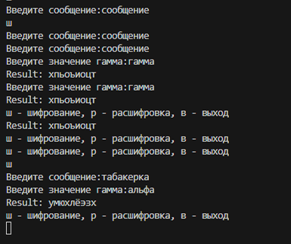
Рисунок 1: Результат работы программы

6. Выводы
- Реализован алгоритм шифрования гаммированием с конечной гаммой.
- Реализованы режимы шифрования и расшифровки с циклическим применением гаммы.
- Проведён тестовый запуск, подтверждающий работоспособность реализации.

